Viernes
01
de Octubre

Segundo de Primaria
Conocimiento del Medio

¡La salud también es mi derecho!

Aprendizaje esperado: Identifica que todos los niños tienen derecho a la salud, el descanso y el juego.

Énfasis: Que los alumnos reconozcan y argumenten prácticas para el cuidado de su cuerpo y reconozcan algunas acciones relacionadas con su derecho a la salud.

¿Qué vamos a aprender?

Identificarás las acciones concretas que realiza su familia para garantizar su derecho a la salud.

Reflexionarás sobre las siguientes preguntas: ¿Qué es la salud? ¿Qué cosas hace tu familia para mantener tu salud? A parte de la buena alimentación, el ejercicio y la higiene ¿Qué otras cosas te ayudan a mantener la salud?

Si tienes tu libro de texto de Conocimiento del Medio, Segundo grado, consúltalo para saber más de este tema.

https://www.conaliteg.sep.gob.mx/

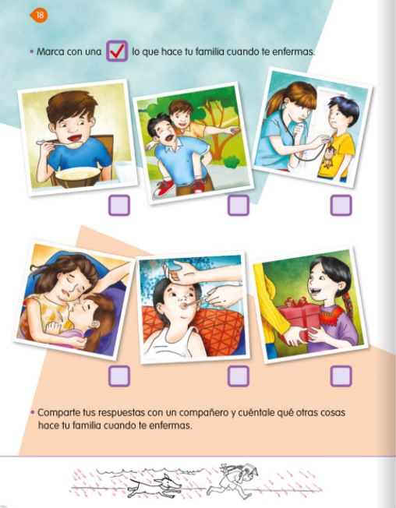

¿Qué hacemos?

En la sesión anterior que se llamó “Cuidamos nuestro cuerpo”, aprendiste los hábitos que debes tener para seguir creciendo y tener cambios físicos apropiados y que es necesario incluir la higiene como una práctica constante.

- Observaste que en el ambiente hay mucho polvo, y que el polvo es una mezcla de partículas, es decir, partes pequeñitas de cosas o seres vivos, pero también en el polvo encuentras microbios que pueden enfermarte.

- Para evitar que esa suciedad se acumule en tu cuerpo debes mantener una higiene constante de tu cuerpo y principalmente de tus manos.

- Bañarte y lavarte las manos es la mejor manera de garantizar el cuidado de la salud y tener un crecimiento sano y fuerte.

¿Alguna vez te has enfermado? ¿Qué sientes cuando te enfermas?

Cuando te enfermas te sientes mal, no te dan ganas de jugar, ni comer y tal vez hasta sientes ganas de llorar.
Afortunadamente cuando eso pasa, tu mamá, papá o alguien de tu familia te llevan con los médicos para que te revisen y te den el mejor tratamiento, ¿A ti te da miedo ir al médico?

A veces ir al médico causa mucho miedo, ya sea porque se piensa que va a hacer algo, que va a inyectar o porque las medicinas pueden tener un sabor desagradable.

Pero es importante tomar los medicamentos para recuperar la salud y volver a sentirte bien.

Es importante saber que existen comunidades y lugares donde las familias no tienen un fácil acceso a un médico y medicinas; sin embargo, tienen conocimientos antiguos de platas medicinales como manzanilla, romero, menta, etc. No obstante, hay ocasiones en que se ven en la necesidad de recurrir a medicina más especializada y es ahí cuando por necesidad recurren a un médico o institución médica, y tú ¿Siempre te tomas tus medicinas?

Las niñas y niños tienen derecho a que su familia los cuide para que no se enfermen, y si eso pasa, tienen derecho a que los lleven con las doctoras o doctores, quienes deben atenderlos lo más rápido posible y decirle a su familia cómo deben cuidarlos.

Pero, ¿Sabías que cuando hablas de tu derecho a la salud, no solo se refiere a ir al médico cuando te enfermas?

Cuando se habla del derecho a la salud se refiere a un estado de bienestar físico, mental y social, es decir que debes vivir en un lugar que te haga sentir tranquilo y seguro.

Recordarás que en las sesiones pasadas aprendiste de la alimentación nutritiva, balanceada y adecuada, así como el ejercicio y la higiene que brindan un estado saludable, sin embargo, hay muchas otras cosas que te permiten tener salud, por ejemplo observa estas imágenes:

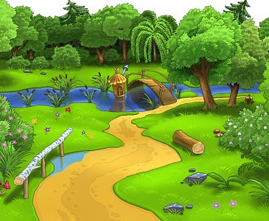
Fuente: https://es.toluna.com/opinions/2599104/Vuestros-parques-y-jardines-est%C3%A1n-limpios-y-cuidados
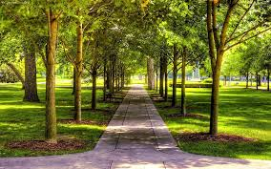
Fuente: http://sarauribe.blogspot.com/2014/09/para-poder-caminar-en-los-parques.html

Fuente: https://agua.org.mx/seccion_ninos/rios-de-mexico/

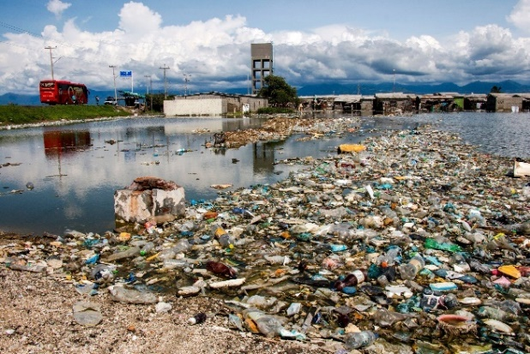
Fuente: https://www.eltiempo.com/vida/medio-ambiente/microplastico-es-la-palabra-del-ano-2018-para-la-fundeu-310144

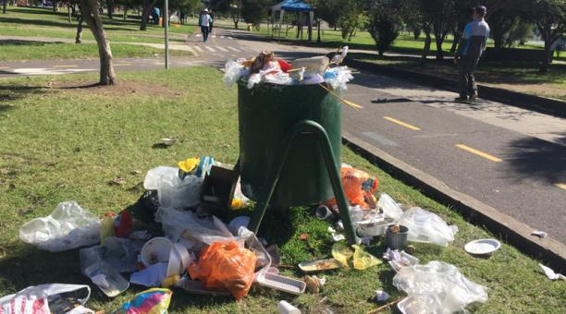
Fuente: https://www.elcomercio.com/actualidad/usuarios-parque-lacarolina-basura-festival.html
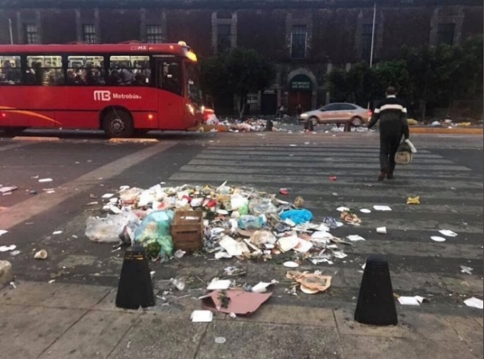
Fuente: https://www.posta.com.mx/edomex/peregrinos-generan-mas-de-33-toneladas-de-basura

¿Todas las imágenes se parecen? El derecho a la salud de niñas y niños significa que gobierno, familias y todas las personas que te rodean, deben cuidarte, ayudarte a crecer, apoyarte para desarrollar tus habilidades hasta el máximo posible y tratar de que vivas en las mejores condiciones posibles.

Eso quiere decir que, además de recibir vacunas y medicinas cuando te enfermas, tienes derecho a vivir en una casa limpia, comer alimentos saludables, hacer ejercicio, beber agua potable, asearte todos los días, ir al dentista, tener espacios seguros para jugar al aire libre como parques, bosques y calles sin contaminación, así como derecho a que nadie te maltrate, te obligue a hacer cosas que tú no quieres o que te hagan daño, además de estar informado para aprender a cuidar tu salud.

Reflexina sobre las siguientes preguntas:

1. ¿Qué necesita este niño para su derecho a la salud sea respetado y por qué?

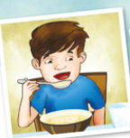

De las siguientes opciones, ¿Cual es la respuesta correcta?

Opción a) opción b) 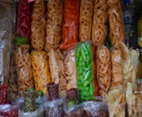

2. ¿Qué necesita este niño para su derecho a la salud sea respetado y por qué?

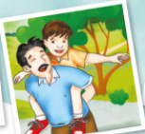

De las siguientes opciones, ¿Cual es la respuesta correcta?

Opción a) 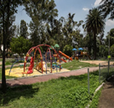 opción b) 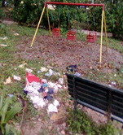

Puedes seguir practicando con diferentes imagenes, puedes pedirle ayuda a tu mamá, papá o algun adulto que te acompañe, para que te proporcione diferentes imagenes.

Para concluir, ahora ya sabes todas las personas, pero principalmente los niños y las niñas tienen derecho a la salud.

La salud no solo significa ir al doctor o doctora cuando estamos enfermos, también es la buena alimentación, la posibilidad de hacer ejercicio, el acceso a espacios seguros de recreación, todo ello te ayudará a crecer sanamente.

Cuando se habla del derecho a la salud se refiere a un estado de bienestar físico, mental y social, es decir que debes vivir en un lugar que te haga sentir tranquilo y seguro.

El derecho a la salud de niñas y niños significa que gobierno, familias y todas las personas que te rodean, deben cuidarte, ayudarte a crecer, apoyarte para desarrollar tus habilidades hasta el máximo posible y tratar de que vivas en las mejores condiciones posibles.

El Reto de Hoy:

Reflexiona junto con tus papás ¿Qué los hace sentir seguros en su casa, en la calle o en nuestro país?

Jugar a que son los doctores de tus juguetes o protectores de tus mascotas y revisar que les hace falta para que ellos tengan un estado saludable, verifica si les falta un baño, limpieza del lugar donde están o si le falta algo es momento de que se lo procures si puedes hacerlo.

Para la próxima sesión debes tener a la mano tu cartilla de vacunación.

¡Buen trabajo!

Gracias por tu esfuerzo.

Para saber más:
Lecturas

https://www.conaliteg.sep.gob.mx/

